Actividad 3.2.1: Dar forma a una aplicación

* Diagrama de clases UML [sin debug]:

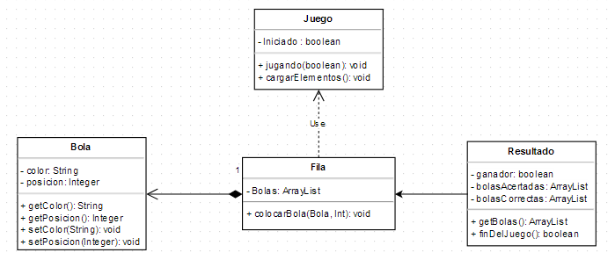

* Pseudocódigo [no final]:

**Juego**

Jugando(boolean): void

Cambia el estado de la variable *Iniciado* para iniciar o parar el juego

cargarElementos(): void

Carga los elementos de la web para su uso

**Bola**

getColor(): String

Obtiene el *color* de la bola

getPosicion(): Integer

Obtiene la *posicion* de la bola

setColor(String): void

Le da *color* a la bola

setPosicion(Integer): void

Le da una *posición* a la bola

**Fila**

colocarBola(Bola, Int): void

Coloca la *bola* en una posición del array

**Resultado**

getBolas(): ArrayList

Obtiene las *bolas* de la fila

finDelJuego(): boolean

Comprueba que las *bolas* del usuario sean como las correctas

* Estructura

/aplicación

/css

misEstilos.css

/scrips

miCodigo.js

/img

/fonts [Bootstrap]

/less [Bootstrap]

Index.html

* Modo Debug [Pseudocódigo final] :

**Juego**

Jugando(boolean, boolean): void

1º parámetro: Cambia el estado de la variable *Iniciado* para iniciar o parar el juego.

2º parámetro: Debug. Muestra un mensaje del estado de la variable *Iniciado.*

cargarElementos(boolean): void

Carga los elementos de la web para su uso.

1º parámetro: Debug. Muestra un mensaje de los elementos que carga y su estado.

**Bola**

getColor(boolean): String

Obtiene el color de la bola.

1º parámetro: Debug. Muestra un mensaje del color obtenido.

Retorno: Color de la bola

getPosicion(boolean): Integer

Obtiene la posición de la bola

1º parámetro: Debug. Muestra un mensaje de la posición obtenida.

Retorno: Posición en el array

setColor(String, boolean): void

Le da color a la bola

1º parámetro: Color válido para la bola.

2º parámetro: Debug. Muestra un mensaje del color indicado.

setPosicion(Integer, boolean): void

Le da una posición a la bola

1º parámetro: Posición válida para la bola

2º parámetro: Debug. Muestra un mensaje de la posición indicada.

**Fila**

colocarBola(Bola, Int, boolean): void

Coloca la bola en una posición del array

1º parámetro: Bola del usuario

2º parámetro: Posición de la Bola del usuario.

3º parámetro: Debug. Muestra un mensaje con atributos de la Bola y su posición.

**Resultado**

getBolas(boolean): ArrayList

Obtiene las bolas de la fila

1º parámetro: Debug. Muestra un mensaje con las Bolas que tiene el array y sus atributos.

Retorno: Lista de bolas del usuario

finDelJuego(boolean): boolean

Comprueba que las bolas del usuario sean como las correctas

1º parámetro: Debug. Muestra un mensaje del estado del juego.

Retorno: Si se ha acabado el juego o no.